**Синтез амфифильных NHC-комплексов палладия на основе имидазол-4,5-дикарбоновой кислоты**

***Дуглав Д.П.1, Радаев Д.Д.1*, *Бурилов В.А.1, Антипин И.С.1,2***

*Студент, 5 курс специалитета*

*1Казанский (Приволжский) федеральный университет,   
химический институт им. А.М. Бутлерова, Казань, Россия  
2Институт органической и физической химии имени А.Е. Арбузова, Казань, Россия*

*E-mail:* [*daria.dughlav@mail.ru*](mailto:daria.dughlav@mail.ru)

В современной органической химии наблюдается большой интерес к солям имидазолия и NHC-комплексам палладия на их основе. Это обусловлено широким применением данных веществ в катализе реакций кросс-сочетания.

Имидазол-4,5-дикарбоновая кислота является удобной платформой для синтеза лабильных NHC-комплексов. Отщепление имидазольных фрагментов с образованием палладиевых частиц в таких комплексах облегчено за счет акцепторного эффекта сложноэфирных фрагментов. Также структура имидазол-4,5-дикарбоновой кислоты позволяет придать комплексам амфифильные свойства за счет модификации карбоксильных групп и атомов азота имидазольного кольца заместителями различной природы.

Перспективным направлением является синтез NHC-комплексов палладия с алкиленовыми линкерами на основе солей бис-имидазолия. Структура данных соединений позволяет получать комплексы с закрепленной *цис*-конфигурацией, что способствует лучшему пространственному разделению гидрофильной и гидрофобной областей молекулы.

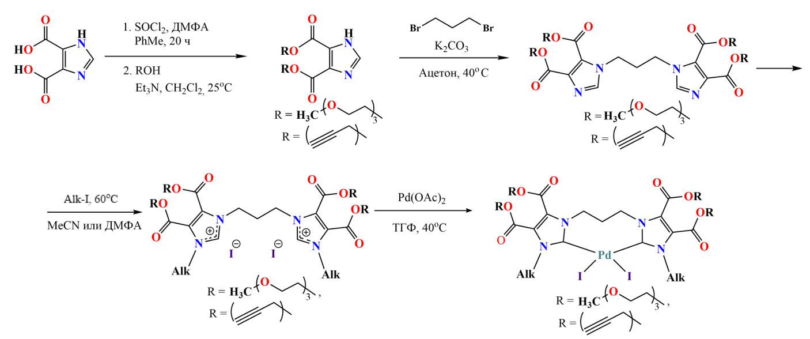

Cхема 1. Синтез NHC-комплексов палладия из имидазол-4,5-дикарбоновой кислоты

В ходе данной работы по представленной схеме были синтезированы новые амфифильные NHC-комплексы палладия с пропиленовым линкером, имеющие в своей структуре гидрофильные триэтиленгликолевые фрагменты и гидрофобные алкильные заместители.

*Выражаем благодарность РНФ № 22-13-00304 за финансовую поддержку.*